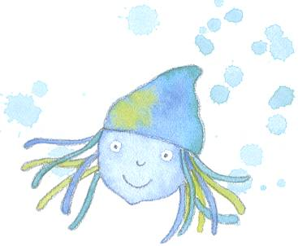
Actividade 3

- O que viu a Gotinha de Água do cimo da nuvem?
____________________________________________________________________________________________________________________
- Por que é que a Gotinha estremeceu?
____________________________________________________________________________________________________________________
- Explica por que é que os homens estavam tristes.
___________________________________________________________________________________________________________________
- O que resolveu fazer a Gotinha para ajudar aqueles homens?
____________________________________________________________________________________________________________________
- Explica por palavras tuas o que é a precipitação (liquida e sólida).
______________________________________________________________________________________________________________________________________________________________________________
- Onde caiu a Gotinha de água quando começou a chover?
____________________________________________________________________________________________________________________
- Porque agradeceu a flor à Gotinha?
____________________________________________________________________________________________________________________
- Além da Gotinha a flor falou com outra personagem. Quem foi?
__________________________________________________________
- O que é que ela pediu à flor?
__________________________________________________________
- Depois da tão esperada chuva toda a natureza se transformou. Diz quais foram essas transformações.
______________________________________________________________________________________________________________________________________________________________________________
- Do texto transcreve:
a) Uma frase afirmativa, exclamativa
__________________________________________________________
b) Uma frase interrogativa
__________________________________________________________
c) Uma frase declarativa.
__________________________________________________________
- Uma abelha andava por ali, em busca de pólen!
a) Reescreve a frase na forma negativa.
__________________________________________________________
b) Volta a escrever a frase no futuro.
__________________________________________________________
c) Escreve as palavras correspondentes:
conjunto de abelhas - _________________________
conjunto de pássaros - ________________________
conjunto de peixes - ______________________
conjunto de pessoas - _____________________
As palavras que escreveste são ______________________.

- A Gotinha pousou na pétala de uma linda flor.
Classifica morfologicamente cada uma das palavras sublinhadas.
____________________________________________________________________________________________________________________________________________________________________________________________________________________________________________________________________________________________________________________________________________________________

- Assinala com um x o conjunto em que todas as palavras são verbos.

andava embelezou sorrindo
cantoria caía vestido
levou boiarem contente

- Conjuga o verbo sorrir no pretérito perfeito do modo indicativo
______________________ ______________________
______________________ ______________________
______________________ ______________________

